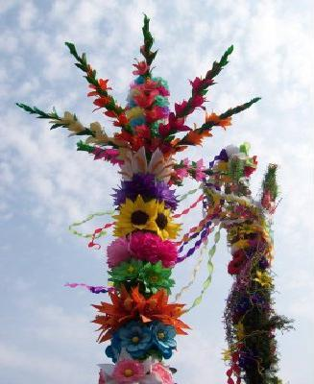

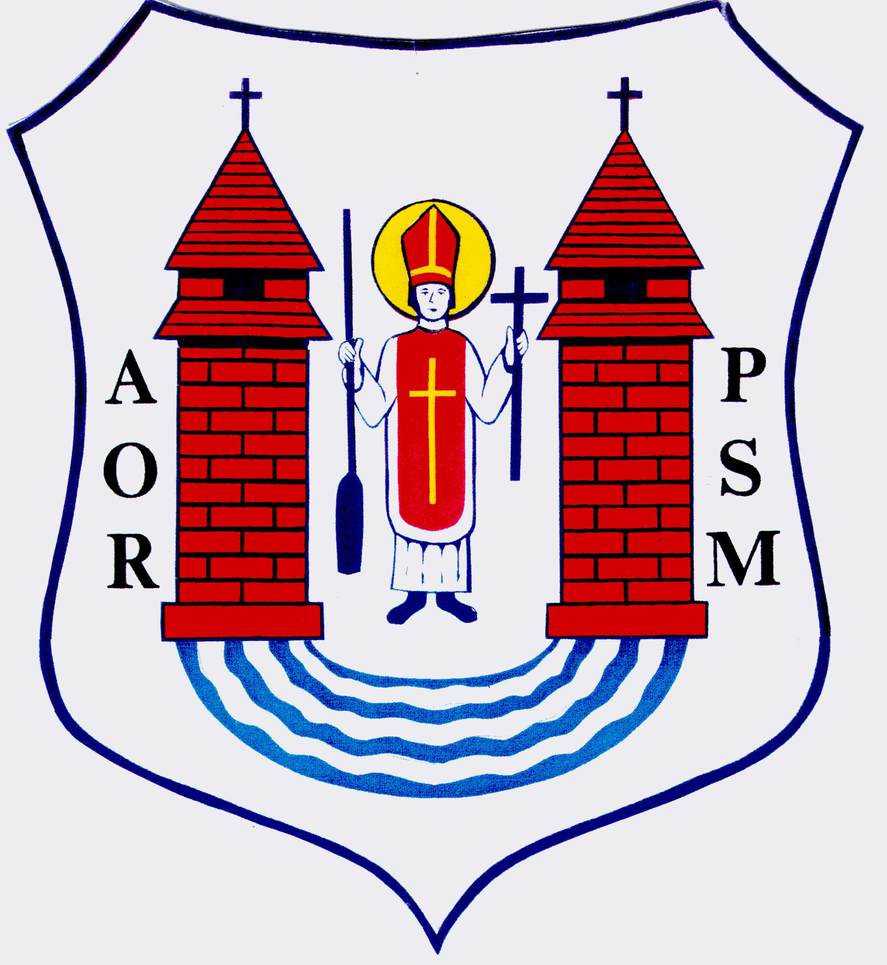
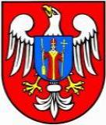
Regulamin Konkursu „Mławska Palma Wielkanocna”
Celem konkursu jest
- Popularyzowanie oraz kultywowanie tradycji i zwyczajów wielkanocnych związanych z Niedzielą Palmową oraz Wielkanocą;
- Pogłębienie wiedzy na temat symboliki i znaczenia palmy w obrzędowości ludowej;
- Stworzenie okazji do zaprezentowanie przez dzieci i młodzież z placówek oświatowych działających na terenie Miasta Mławy oraz Powiatu własnych pomysłów i technik wykonania palm wielkanocnych oraz form jej zdobienia;
- Rozbudzanie inwencji twórczej dzieci i młodzieży;
- Przekaz wartości i tradycji w rodzinie;
- Integracja społeczności lokalnej.
Patroni konkursu : Burmistrz Miasta Mława, Starosta Powiatu Mławskiego,
Dziekan Dekanatu Mławskiego Zachodniego
Organizatorzy : Stowarzyszenie „Wspólnota Mariacka” oraz Parafia Matki Bożej Królowej Polski w Mławie
Konkurs ma charakter otwarty. Uczestnicy konkursu mają za zadanie wykonać tradycyjne palmy wielkanocne .TECHNIKA WYKONANIA: materiały naturalne: żarnowiec, bukszpan, bazie, suche kwiaty, krepa, wstążka, wydmuszki, bibuła itd.
Najciekawsze palmy oceniane będą w 4 kategoriach
Rodzinnej, indywidualnej: oryginalna i niepowtarzalna , szkolna, grupy

Miejsce i termin składanie prac:
Parafia Matki Bożej Królowej Polski w Mławie
Termin do 15 marca 2024r. do godz. 18.00 w kaplicy
Prace powinny być oznaczone twardą metryczką mocno przytwierdzoną do palmy, zawierającą następujące informacje:
- Imię i nazwisko uczestnika, adres, parafia (praca indywidualna), telefon
- Nazwisko i adres rodziny, parafia ( zespołowa) telefon
- Szkoła – adres oraz parafie
- Grupy – pełna nazwa grupy oraz parafia
Rozstrzygnięcie konkursu: 24.03.2024r. po Mszy św. o godz. 12.00
Nadesłanie prac na konkurs jest równoważne z wyrażeniem zgody na wystawienie prac z podaniem danych osobowych indywidualnych uczestników, uczestniczących w konkursie na stronie internetowej Parafii oraz mediach.

